

**"Медициналық-санитариялық алғашқы көмек көрсететін медициналық ұйымға бекіту" мемлекеттік көрсетілетін қызмет регламентін бекіту туралы**

***Күшін жойған***

Батыс Қазақстан облысы әкімдігінің 2014 жылғы 14 қазандағы № 263 қаулысы. Батыс Қазақстан облысы Әділет департаментінде 2014 жылғы 5 қарашада № 3677 болып тіркелді. Күші жойылды - Батыс Қазақстан облысы әкімдігінің 2015 жылғы 4 тамыздағы № 200 қаулысымен

      Ескерту. Күші жойылды - Батыс Қазақстан облысы әкімдігінің 04.08.2015 № 200 қаулысымен.  
      "Қазақстан Республикасындағы жергілікті мемлекеттік басқару және өзін-өзі басқару туралы" 2001 жылғы 23 қаңтардағы, "Мемлекеттік көрсетілетін қызметтер туралы" 2013 жылғы 15 сәуірдегі Қазақстан Республикасының Заңдарын басшылыққа ала отырып, Батыс Қазақстан облысының әкімдігі **ҚАУЛЫ ЕТЕДІ:**  
      1. Қоса беріліп отырған "Медициналық-санитариялық алғашқы көмек көрсететін медициналық ұйымға бекіту" мемлекеттік көрсетілетін қызмет регламенті бекітілсін.  
      2. Облыс әкімі аппаратының басшысы (М. Л. Тоқжанов) осы қаулының әділет органдарында мемлекеттік тіркелуін, "Әділет" ақпараттық-құқықтық жүйесінде және бұқаралық ақпарат құралдарында оның ресми жариялануын қамтамасыз етсін.  
      3. Осы қаулының орындалуын бақылау Батыс Қазақстан облысы әкімінің орынбасары Б. М. Мәкенге жүктелсін.  
      4. Осы қаулы алғашқы ресми жарияланған күнінен кейін күнтізбелік он күн өткен соң қолданысқа енгізіледі.

|  |  |  |  |
| --- | --- | --- | --- |
| Облыс әкімі | Н. Ноғаев | | |
|  | | | 2014 жылғы 14 қазандағы № 263 Батыс Қазақстан облысы  әкімдігінің қаулысымен  бекітілген |

**"Медициналық-санитариялық алғашқы көмек көрсететін медициналық ұйымға бекіту" мемлекеттік көрсетілетін қызмет регламенті**  
**1. Жалпы ережелер**

      1. "Медициналық-санитариялық алғашқы көмек көрсететін медициналық ұйымға бекіту" мемлекеттік көрсетілетін қызметі (бұдан әрі – мемлекеттік көрсетілетін қызмет).  
      Мемлекеттік көрсетілетін қызмет медициналық-санитариялық алғашқы көмек көрсететін медициналық ұйымдармен (бұдан әрі - МСАК) (бұдан әрі – көрсетілетін қызметті беруші), сондай-ақ "электрондық үкімет" веб-порталы: www.egov.kz (бұдан әрі – портал) арқылы Қазақстан Республикасы Үкіметінің 2014 жылғы 20 наурыздағы № 253 "Денсаулық сақтау саласындағы мемлекеттік көрсетілетін қызметтер стандарттарын бекіту туралы" қаулысымен бекітілген "Медициналық-санитариялық алғашқы көмек көрсететін медициналық ұйымға бекіту" мемлекеттік көрсетілетін қызмет стандартына (бұдан әрі - Стандарт) сәйкес көрсетіледі.  
      2. Мемлекеттiк қызмет көрсету нысаны: электрондық (ішінара автоматтандырылған) және (немесе) қағаз түрінде.  
      3. Мемлекеттік қызмет жеке тұлғаларға (бұдан әрі – көрсетілетін қызметті алушы) тегін көрсетіледі.  
      4. Мемлекеттік қызметті көрсету нәтижесі - мемлекеттік көрсетілетін қызмет Стандарттың 1-қосымшасына сәйкес көрсетілетін қызметті берушінің электрондық-цифрлық қолтаңбасы (бұдан әрі - ЭЦҚ) қойылған қағаз түріндегі (еркін нысанда) немесе электрондық құжат нысанындағы тіркеу туралы анықтама (талон) (бұдан әрі – анықтама) немесе дәлелді бас тарту туралы дәлелді жауап.

**2. Мемлекеттік қызмет көрсету процесінде көрсетілетін қызметті берушінің құрылымдық бөлімшелерінің (қызметкерлерінің) іс-қимыл тәртібін сипаттау**

      5. Мемлекеттік қызметті көрсету бойынша рәсімді (іс-қимылды) бастау үшін негіздеме көрсетілетін қызметті алушының көрсетілетін қызметті берушіге тікелей немесе портал арқылы жүгінуі болып табылады.  
      6. Мемлекеттік қызмет көрсету процесінің құрамына кіретін әрбір рәсімнің (іс-қимылдың) мазмұны, оның орындалу ұзақтығы:  
      1) көрсетілетін қызметті алушы төлқұжат мәліметтерін тегін, атын, әкесінің атын (бұдан әрі - ТАӘ), жеке сәйкестендіру нөмірін (бұдан әрі - ЖСН), туған жылын, азаматтығын, тұрғылықты мекенжайын көрсете отырып, еркін нысандағы өтінішті және жеке басын куәландыратын құжатты (он алты жасқа толмаған адамдар үшін – туу туралы куәлік) (бұдан әрі - құжат) медициналық тіркеушіге (бұдан әрі - тіркеуші) ұсынады.  
      Нәтижесі - еркін нысандағы өтінішті ұсынады;  
      2) тіркеуші ұсынылған құжаттарды қабылдауды жүзеге асырады және бекітілген халық тіркелімі (бұдан әрі - БХТ) мәліметтерінің құрылымына сәйкес жолдарды толтыра отырып, Қазақстан Республикасы Денсаулық сақтау министрлігінің "Республикалық электрондық денсаулық сақтау орталығы" шаруашылық жүргізу құқығындағы республикалық мемлекеттік кәсіпорнында (бұдан әрі - РЭДСО) бекітуге сұраныс қалыптастырады, анықтаманы толтырады, қол қояды, мөрін қояды және көрсетілетін қызметті алушыға береді, 1 жұмыс күнінен аспайды.  
      Нәтижесі – тіркеуші анықтама (талон) береді немесе бас тарту туралы дәлелді жауапты ұсынады.

**3. Мемлекеттік қызмет көрсету процесінде көрсетілетін қызметті берушінің құрылымдық бөлімшелерінің (қызметкерлерінің) өзара іс-қимыл тәртібін сипаттау**

      7. Мемлекеттік қызмет көрсету процесіне қатысатын көрсетілетін қызметті берушінің құрылымдық бөлімшелерінің (қызметкерлерінің) тізбесі:  
      1) тіркеу орны.  
      8. Әрбір рәсімнің (іс-қимылдың) ұзақтығын көрсете отырып, құрылымдық бөлімшелер (қызметкерлер) арасындағы өзара іс-қимылдың реттілігін сипаттау "Медициналық-санитариялық алғашқы көмек көрсететін медициналық ұйымға бекіту" мемлекеттік көрсетілетін қызмет регламентінің (бұдан әрі – регламент) 1-қосымшасына сәйкес әрбір іс-қимылдың (рәсімнің) өту блок-схемасымен сүйемелденеді.  
      9. Мемлекеттік қызмет көрсету процесінде көрсетілетін қызметті берушінің құрылымдық бөлімшелерінің (қызметкерлерінің) рәсімдері (іс-қимылдары) мен өзара іс-қимылдары реттілігінің толық сипаттамасы және мемлекеттік қызмет көрсету процесінде ақпараттық жүйелерді пайдалану тәртібі осы регламенттің 2-қосымшасына сәйкес мемлекеттік қызмет көрсетудің бизнес-процестерінің анықтамалығында көрсетіледі.

**4. Халыққа қызмет көрсету орталығымен және (немесе) өзге де көрсетілетін қызмет берушілермен өзара іс-қимыл тәртібін, сондай-ақ ақпараттық жүйелерді пайдалану тәртібін сипаттау**

      10. Мемлекеттік қызмет халыққа қызмет көрсету орталығымен көрсетілмейді.  
      11. Портал арқылы мемлекеттік қызмет көрсету кезінде жүгіну тәртібін және көрсетілген қызметті беруші мен көрсетілетін қызметті алушының рәсімдерінің (іс-қимылдардың) реттілігін сипаттау:  
      1) көрсетілетін қызметті алушы ЖСН және пароль арқылы (порталда тіркелмеген көрсетілетін қызметті алушылар үшін жүргізіледі) порталда тіркелуді жүзеге асырады;   
      2) 1-процесс - мемлекеттік қызметті алу үшін порталда авторизациялау процесі;  
      3) 1-шарт – порталда логин (ЖСН) және пароль арқылы тіркелген көрсетілетін қызметті алушы мәліметтерінің дұрыстығын тексеру;  
      4) 2-процесс - көрсетілетін қызметті алушының мәліметтерінде кемшіліктердің болуына байланысты порталда авторизациялаудан бас тарту жөнінде хабарлама қалыптастыру;  
      5) 3-процесс – көрсетілетін қызметті алушының осы регламентте көрсетілген мемлекеттік көрсетілетін қызметті таңдауы, экранға қызметті көрсету үшін сұраныстың нысанын шығаруы және көрсетілетін қызметті алушының насанды оның құрылымы мен үлгі талаптарын ескере отырып толтыруы (мәліметтерді енгізу);  
      6) 4-процесс – тіркеуші сұранысты өңдейді және РЭДСО-ға жолдайды;  
      7) 2-шарт – түскен мәліметтерді тексеру;  
      8) 5-процесс - көрсетілетін қызметті алушыға дәлелді бас тарту туралы хабарлама қалыптастыру;  
      9) 6-процесс – көрсетілетін қызметті берушіге бекітілуі туралы анықтаманы (талон) қалыптастыру.  
      12. Портал арқылы мемлекеттік қызмет көрсету кезінде тартылған ақпараттық жүйелердің функционалдық өзара іс-қимылдарының диаграммасы осы регламенттің 3-қосымшасында көрсетілген.  
      13. Мемлекеттік қызмет көрсету мәселелері бойынша көрсетілетін қызметті берушінің және (немесе) оның қызметкерлерінің шешімдеріне, әрекетіне (әрекетсіздігіне) шағымдану Стандарттың 3-бөліміне сәйкес жүзеге асырылады.

|  |  |
| --- | --- |
|  | "Медициналық-санитариялық алғашқы көмек көрсететін медициналық ұйымға бекіту"  мемлекеттік көрсетілетін  қызмет регламентіне  1-қосымша |

**Әрбір рәсімнің (іс-қимылдың) ұзақтығын көрсете отырып, көрсетілетін қызметті берушінің құрылымдық бөлімшелері (қызметкерлері) арасындағы рәсімдердің (іс-қимылдардың) реттілігін сипаттаудың блок-схемасы**

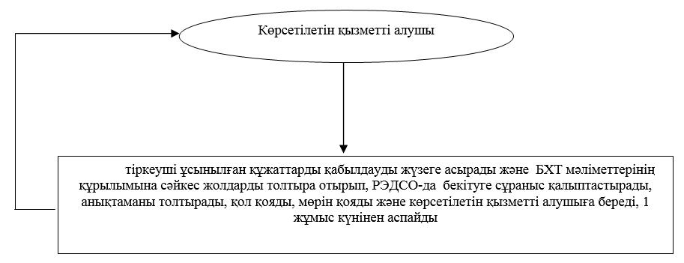

|  |  |
| --- | --- |
|  | "Медициналық-санитариялық алғашқы көмек көрсететін медициналық ұйымға бекіту"  мемлекеттік көрсетілетін  қызмет регламентіне  2-қосымша |

**"Медициналық-санитариялық алғашқы көмек көрсететін**  
**медициналық ұйымға бекіту"**  
**мемлекеттік қызмет көрсетудің бизнес-процестерінің анықтамалығы**

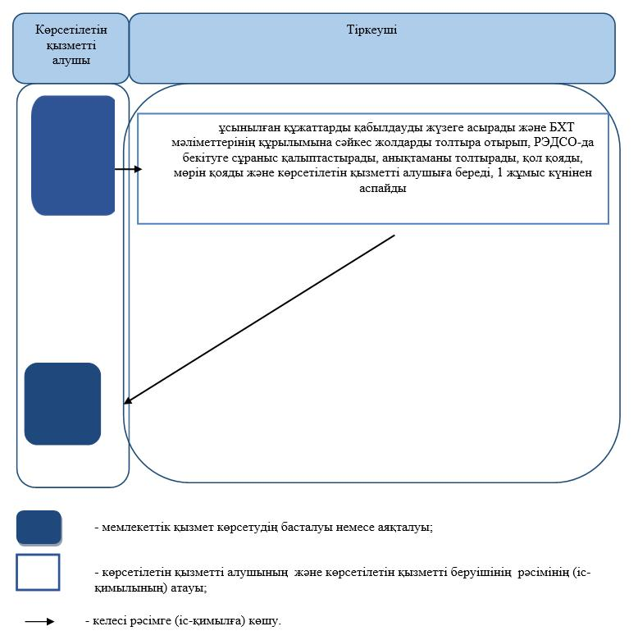

|  |  |
| --- | --- |
|  | "Медициналық-санитариялық алғашқы көмек көрсететін медициналық ұйымға бекіту"  мемлекеттік көрсетілетін  қызмет регламентіне  3-қосымша |

**Портал арқылы мемлекеттік қызмет көрсету барысындағы**  
**функционалдық өзара іс-қимыл диаграммасы**

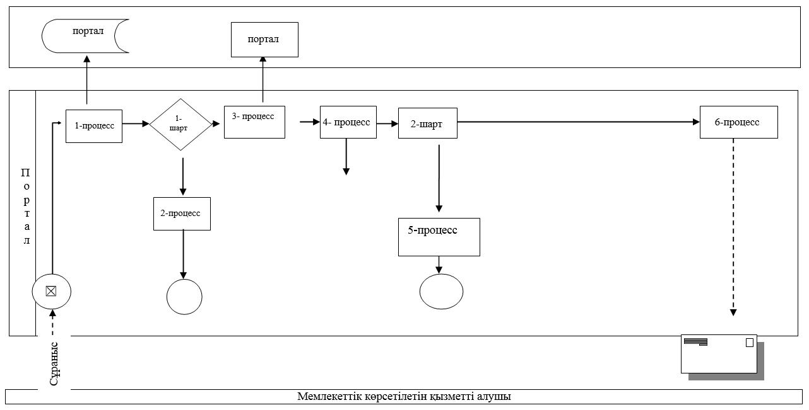

      

© 2012. Қазақстан Республикасы Әділет министрлігінің «Қазақстан Республикасының Заңнама және құқықтық ақпарат институты» ШЖҚ РМК